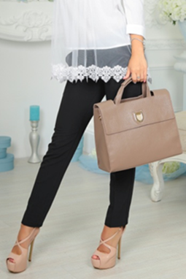
Элегантная и неповторимая модель сумочки цвета кофе. Идеально подойдет для повседневной жизни деловой современной женщины. Ведь женщина хочет выглядеть безупречно в любой ситуации! Удобный доступ к внутреннему отделению обеспечат клапан на магнитах и молния. Дополнительную защиту и сохранность содержимого сумки гарантирует замок на передней поверхности клапана. Сумка из мягкого флотара, хорошо держит форму.
358 сбп Уникальность 100 % по text.ru

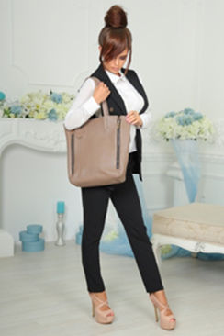
Не представляешь своей жизни без веселого шоппинга с подругами в выходной? С нашей моделью кофейного цвета твой образ для похода по магазинам будет не только практичным, но и гармоничным. Цвет сумки будет лаконично сочетаться с вещами твоего гардероба. Объемный размер легко вместит множество твоих покупок. Сумка имеет одно открытое отделение. Для мелочей предусмотрены один потайной и два открытых кармана.
350 сбп Уникальность 100 % по text.ru

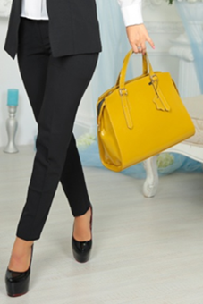
Интересный и необычный акцент твоего образа создаст наша сумочка ARETA вот такой игривой расцветки! Смелости и шика этой модели добавляет и лаковая кожа, из которой она выполнена. Сумочка придаст игривое настроение даже заурядному «луку». Изюминка модели – регулируемые ручки. Длинный съемный ремень удобен для ношения сумки на плече. С такой яркой красоткой в руке успех тебе обеспечен!
331 сбп Уникальность 100 % по text.ru

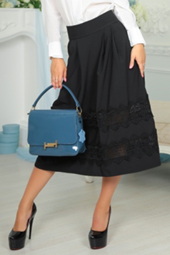
Ты продумала свой образ? Лишь не хватает одной детали – стильной сумочки? Модель DANAYA «джинсового» модного цвета – то, что тебе нужно! Интересная расцветка сумочки дополнена оригинальным украшением в центре клапана. Лаконичный дизайн сумки продуман для твоего комфорта. Сумка закрывается на замок-молнию и клапан с двумя магнитами, имеет одну ручку и длинный съемный ремень для ношения «через плечо».
345 сбп Уникальность 100 % по text.ru

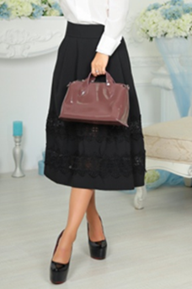
Романтическим и нежным девушкам предлагаем сумочку глубокого сливового цвета. Модель не утяжелена дополнительными аксессуарами, среднего размера и с короткими удобными ручками. Сумочка будет идеально сочетаться с платьями и юбками. А сдержанному брючному костюму она придаст свежих и женственных ноток. Сделай свой образ неповторимым с этой сумочкой! Ее удобно носить в руке и на сгибе руки. Имеет дополнительный регулируемый ремень.
375 сбп Уникальность 100 % по text.ru

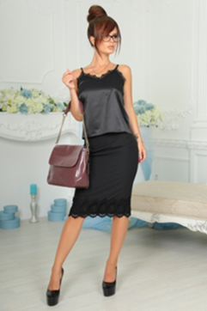
Сумочка FLIRTY – это просто восторг! Великолепная и очень женственная сумочка. Такая должна быть в гардеробе каждой девушки. Она будет твоей незаменимой спутницей в повседневной жизни. И удачно дополнит твой образ для торжественного момента или выхода в свет! Сумочка выполнена из матовой кожи сливового цвета, закрывается на молнию и клапан на магнитах. Носи ее на плече или сгибе руки.
328 сбп Уникальность 100 % по text.ru

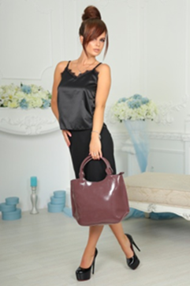
Чтобы ты чувствовала себя неотразимой каждый день, мы придумали эту превосходную сумочку TWIST! Запоминающийся дизайн в сочетании с цветом «слива» делают модель особенной. Взяв с собой эту сумку, ты всегда будешь на высоте! Благодаря удобным ручкам округлой формы сумку очень удобно носить в руке или на сгибе локтя. По твоему желанию мы можем изменить цвет модели.
310 сбп Уникальность 100 % по text.ru

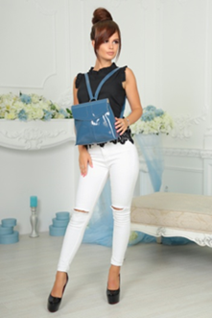
Красивый рюкзачок-малыш разбавит твой образ яркими акцентами! Он просто очаровывает своим цветом и видом! Легкий и небольшого размера, он лаконично дополнит твой повседневный образ, и станет незаменимым для прогулки. Ощути свободу и непринужденность с этим ярким и милым рюкзачком! Металлическое кольцо на задней стенке и два длинных ремня делают рюкзак удобным для ношения в руке, на сгибе локтя или на спине.
350 сбп Уникальность 100 % по text.ru

